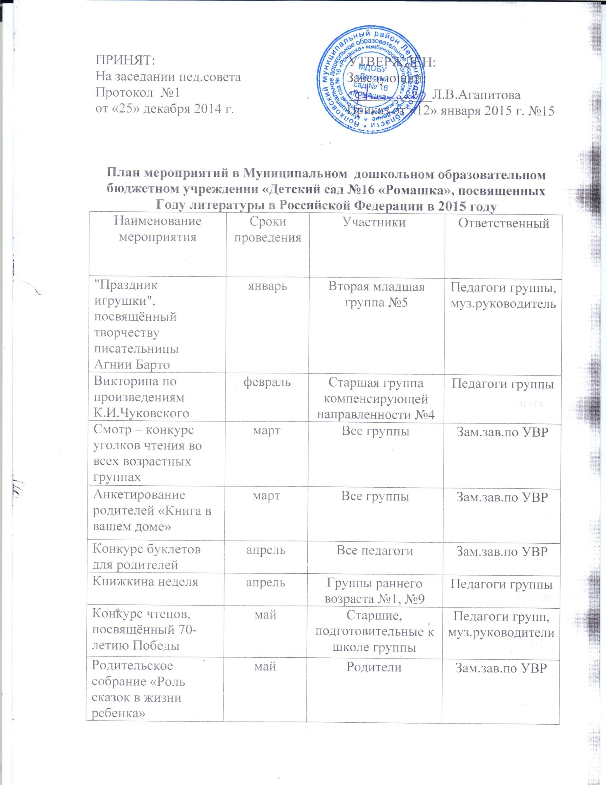

Мастер – класс для родителей «Закладки для книг своими руками» | май | Родители | Костина Л.Я.
Музыкальное развлечение «Сказочные гости» | июнь | Средняя группа №2, старшие группы №3, №6 | Педагоги групп, муз.руководители
Литературный праздник в ДОУ «Мой ласковый и нежный зверь»  - фотовыставка «Мой домашний питомец»  - литературно-музыкальное развлечение «Ребятам о зверятах» для детей и родителей | июль | Средняя группа №2, старшие группы №3, №6 | Педагоги групп, муз.руководители
Книжкина неделя | октябрь | Группы раннего возраста №7 | Педагоги группы
Акция «Подари книгу детскому саду» | ноябрь | Педагоги, родители, общественность | Зам.зав.по УВР
Семейный праздник «Двери в сказку отвори» | декабрь | Группы раннего возраста №7 | Педагоги группы
Выставка работ «Книжка и я – верные друзья» | ежемесячно | Все группы | Педагоги групп
Тематические выставки в книжных уголках групп | ежемесячно | Все группы | Педагоги групп
Литературные викторины | в течение года | Старшие, подготовительные к школе группы | Педагоги групп, муз.руководители

